PT LAPI GANESHA UTAMA
Bekerja sama dengan Lab IoT & Fisika Institut Teknologi Bandung

Laporan Uji Laboratorium 02 — Komunikasi Radio LoRa
Pengujian jarak dan keandalan komunikasi LoRa antara node GLD dan Cluster Head di lingkungan kampus ITB: kuat sinyal (RSSI), SNR, dan persentase paket sampai (PDR) pada berbagai jarak dan halangan.
Document Control
Nomor dokumen | LGU/GLD/UJI-LAB/2026-002
Revisi | 1.1
Tanggal | 5 Oktober 2026
Periode uji | Mei – Juli 2026
Item FAT terkait | FAT-03 (komunikasi radio GLD ke Cluster Head)
Lokasi uji | Lab IoT, Instrumentation and Computations, Gedung Laboratorium Fisika Terpadu, dan area kampus Institut Teknologi Bandung
Disiapkan oleh | PT LAPI Ganesha Utama, bersama Lab IoT & Fisika Institut Teknologi Bandung
Ditujukan kepada | PT Pertamina Patra Niaga
Dokumen terkait | Laporan Factory Acceptance Test (FAT) Sistem GLD Tahap 2, LGU/GLD/FAT/2026-001

1. Tujuan
Mencari jarak terjauh yang masih menjaga PDR 100% dengan RSSI/SNR yang punya margin aman, sambil mencatat halangan (gedung, pepohonan), sebagai dasar penempatan GLD dan Cluster Head di lokasi RU.

2. Perangkat dan konfigurasi
Komponen | Keterangan
Pengirim | Node GLD / modul LoRa E22-900MM22S
Penerima | Cluster Head (receiver di Labtek XV untuk uji acak)
Frekuensi | 920–923 MHz (STAR 920 MHz, MESH 921 MHz)
Antena | Omni 3 dBi; tinggi antena divariasikan 2–6 m
Parameter dicatat | Jarak, koordinat, RSSI (min/avg/maks), SNR (min/avg/maks), paket terkirim/diterima, PDR

3. Metode
- Node GLD mengirim N paket per titik (100 paket pada uji acak) ke penerima.
- Titik dipindah bertahap; jarak, koordinat GPS, dan halangan dicatat.
- Batas link aman = jarak terjauh dengan PDR 100% dan RSSI/SNR masih punya margin.
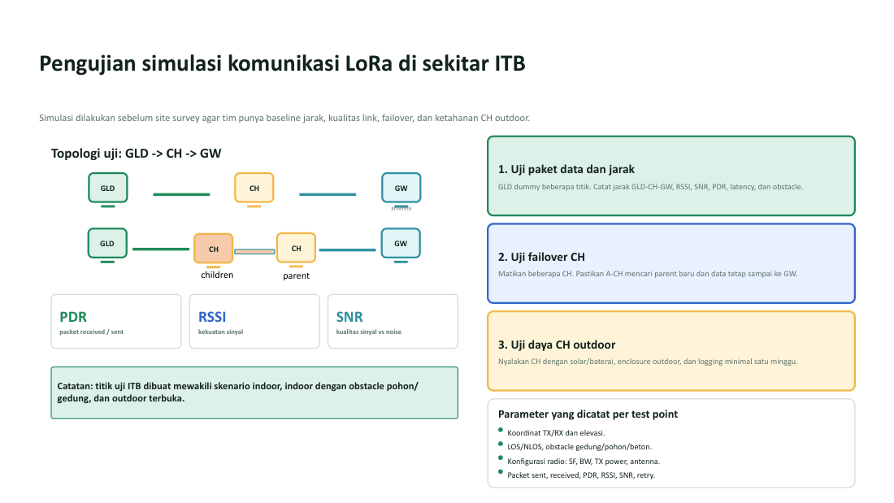
Gambar 1. Skema pengujian simulasi komunikasi LoRa di sekitar ITB

4. Hasil

4.1 Uji baseline berdasarkan kondisi lingkungan
No | Kondisi | Jarak (m) | Tinggi antena Tx / Rx (m) | RSSI (dBm) | PDR
1 | Area terbuka | 10 | 3 / 3 | −47 | 100%
2 | Area terbuka | 30 | 3 / 3 | −57 | 100%
3 | Area terbuka | 100 | 3 / 3 | −71 | 100%
4 | Bawah pepohonan | 80 | 3 / 3 | −78 | 100%
5 | Bawah pepohonan | 80 | 4 / 4 | −84 | 100%
6 | Belakang gedung + pepohonan | tidak dicatat | 3 / 3 | −93 | 98%
7 | Belakang gedung + pepohonan (antena diubah) | tidak dicatat | 2 / 6 | −81 | 100%
8 | Area Indomaret | tidak dicatat | 2 / 6 | −104 | 68%
9 | Area Fisika (batas jangkauan) | tidak dicatat | 2 / 6 | −112 | 26%

Baris 6–9 diukur berdasarkan kondisi halangan; jarak tidak dicatat pada lembar uji.

4.2 Uji acak di kampus (receiver di Labtek XV, 100 paket per titik)
Titik | Lokasi | Jarak (m) | RSSI avg (dBm) | SNR avg (dB) | PDR
Tx 1 | Depan Gedung Minyak | 87 | −94 (uji real-time singkat) | 8,8 | tidak diukur (uji singkat)
Tx 2 | Gerbang Utara | 243 | −101 | 6,5 | 100% (100/100)
Tx 3 | Depan LFT | 177 | −94 | 9,3 | 100% (100/100)
Tx 4 | STEI Lt.2 (Labtek V) | 201 | −115 | −5,2 | 87% (87/100)
Tx 5 | Depan Gedung Fisika | 342 | −120 (sesaat) | −14,8 | 0%
Tx 6 | SAPPK | 141 | tidak terbaca | tidak terbaca | 0% (data tidak sampai, terhalang gedung)

4.3 Uji orientasi antena 3 dBi (receiver arah selatan, 100 m)
Depan GKUT, arah selatan, 100 m: RSSI −89 / −72 / −60 dBm (min/avg/maks), SNR 9,2 / 10,4 / 11,5 dB, PDR 100%. Titik 200–300 m dan arah lain (barat daya, barat) mengalami timeout karena terhalang gedung. Uji orientasi dalam laporan ini memakai antena 3 dBi.
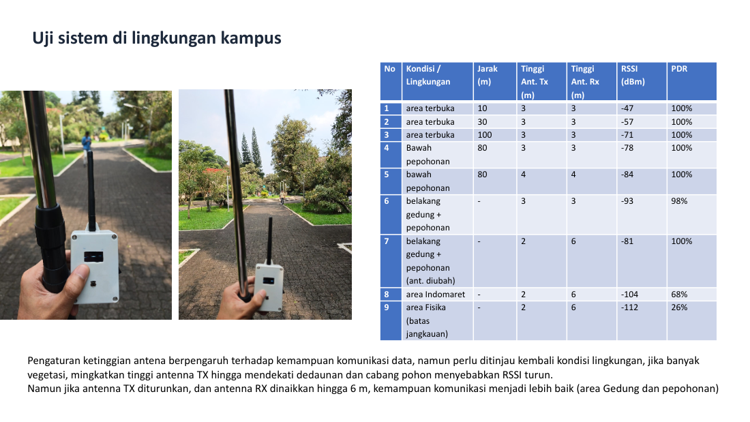
Gambar 2. Rekap uji baseline komunikasi LoRa per kondisi lingkungan

5. Kesimpulan
- Di area terbuka, PDR 100% tercapai hingga 100 m (RSSI −71 dBm); pada jalur pandang bebas di kampus, PDR 100% tercapai pada 177 m dan 243 m (FAT-03 lulus: PDR 100% pada link jalur pandang bebas).
- Batas jangkauan per hop teridentifikasi: gedung dan pepohonan menurunkan kualitas link (PDR 87% pada 201 m terhalang gedung; putus di atas ±340 m). Jarak antar-hop di lokasi ditetapkan di bawah batas ini.
- Menaikkan antena penerima ke 6 m memperbaiki link di area gedung dan pepohonan (−93 dBm/98% menjadi −81 dBm/100%).
- Keterbatasan jarak per hop diatasi dengan jaringan mesh multi-hop Cluster Head (lihat Laporan Uji Lab 03) dan penempatan antena Cluster Head/Gateway yang tinggi.

6. Lembar pengesahan
Dilaksanakan oleh  Lab IoT ITB | Diperiksa oleh  PT LAPI Ganesha Utama | Mengetahui  PT Pertamina Patra Niaga
Nama:  Jabatan:  Tanggal: | Nama:  Jabatan:  Tanggal: | Nama:  Jabatan:  Tanggal:

